Кубизм

Негізгі деңгей

Куб
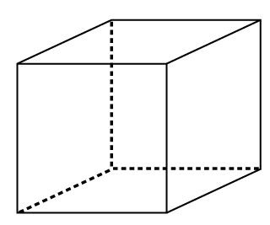

1) Жоғарыда көрсетілген кубқа қатысты келесі сұрақтарға жауап беріңіз:

a) Кубтың неше жағы бар?

b) Әр жағының пішіні қандай?

c) Кубтың неше төбесі бар?

d) Кубтың неше қыры бар?

Тікбұрышты параллелепипед
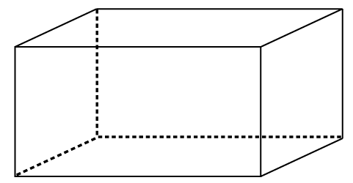

2) Жоғарыда көрсетілген тікбұрышты параллелепипедке қатысты келесі сұрақтарға жауап беріңіз:

a) Тікбұрышты параллелепипедтің неше жағы бар?

b) Әр жағының пішіні қандай?

c) Тікбұрышты параллелепипедтің неше төбесі бар?

d) Тікбұрышты параллелепипедтің неше қыры бар?

3) Төменде көрсетілген екі үшөлшемді фигураны атаңыз:
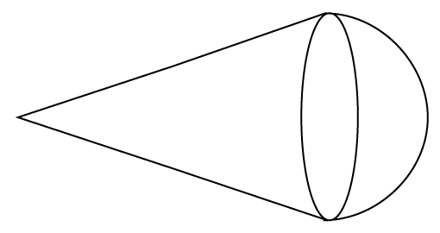
Орташа деңгей

1) Радиусы 3 см және биіктігі 10 см болатын цилиндр көлемін табыңыз.

2) Төменде берілген тікбұрышты параллелепипедтің көлемін анықтаңыз.

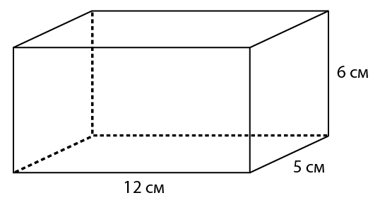

3) Радиусы 7 мм болатын сфера көлемін табыңыз.

4) Төменде көрсетілген конус көлемін анықтаңыз.
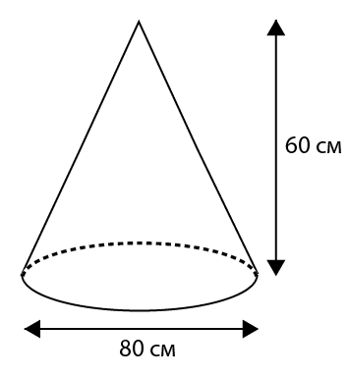

5) Ұзындығы 23 мм, ені 12 мм, ал биіктігі 7 мм болатын тікбұрышты параллелепипед көлемін табыңыз.

Тереңдетілген деңгей

1) Цилиндр көлемін табыңыз:
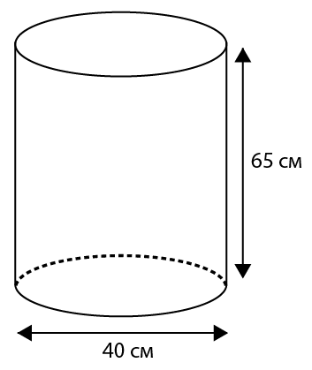

2) Шеңбер бөліктерін белгілеп, атауларын жазыңыз:

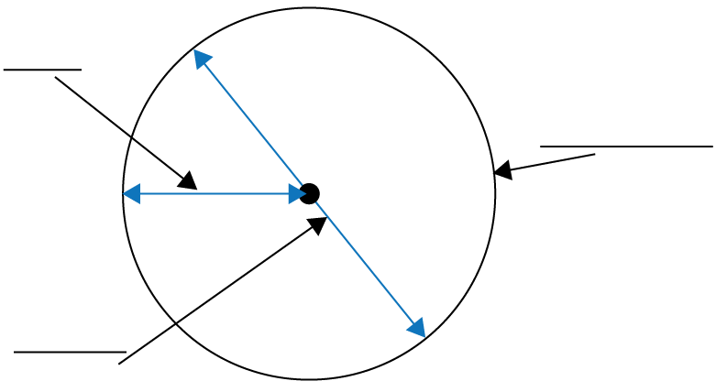

3) Мына суретте не берілген?
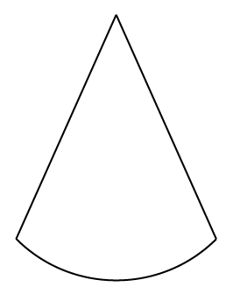

4) Қызыл түспен ерекшеленген бөлік қалай аталады?
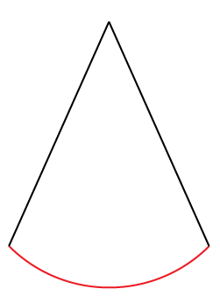
Жауаптар

Негізгі деңгей

1) a) 6 b) Шаршы c) 8 d) 12

2) a) 6 b) Тіктөртбұрыштар мен шаршылар c) 8 d) 12

3) Конус және жартышар

Орташа деңгей

1) V = 282,74 см³ 2) V = 360 см³

3) V = 1436,76 мм³ 4) V = 100 530,96 см³

5) V = 1932 мм³

Тереңдетілген деңгей

1) V = 81 681,41 см³

2)
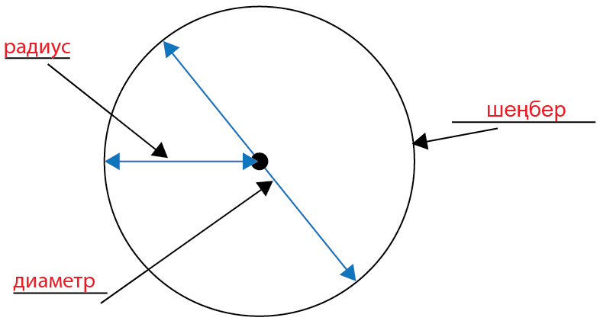

3) Шеңбер секторы

4) Доға ұзындығы

